山东省14市2016届高三上学期期末考试数学理试题分类汇编
推理与证明

1、（滨州市2016届高三上学期期末）设函数，为的导函数，定义，.经计算，根据以上事实，由归纳推理可得：当时， .
2、（德州市2016届高三上学期期末）设函数的定义域为D，如果，存在唯一的，使 (C为常数)成立，则称函数在D上的“均值”为C．已知四个函数：
① ②
③ ④
上述四个函数中，满足所在定义域上“均值”为1的函数是 。(填入所有满足条件函数的序号)[
3、（济南市2016届高三上学期期末）对于函数，有下列5个结论：
①任取，都有；
②函数在区间上单调递增；
③，对一切恒成立；
④函数有3个零点；
⑤若关于x的方程有且只有两个不同实根，则.
则其中所有正确结论的序号是_________.（请写出全部正确结论的序号）
4、（济宁市2016届高三上学期期末）已知经计算得，……，观察上述结果，可归纳出的一般结论为 ▲ .
5、（胶州市2016届高三上学期期末）已知函数的图象的对称中心为，函数的图象的对称中心为，函数的图象的对称中心为，，由此推测函数的图象的对称中心为 .
6、（泰安市2016届高三上学期期末）规定记号“*”表示一种运算，a*b=a²+ab，
设函数，且关于x的方程恰有4个互不相等的实数根，则 ▲
7、（潍坊市2016届高三上学期期末）若函数满足：对图象上任意点，总存在点也在图象上，使得成立，称函数是“特殊对点函数”.给出下列五个函数：
①；②；③；④；⑤.
其中是“特殊对点函数”的序号是_________.（写出所有正确的序号）
8、（烟台市2016届高三上学期期末）设函数的定义域为D，若满足条件：存在，使在上的值域是，则称为“倍缩函数”.若函数为“倍缩函数”，则实数t的取值范围是
A. B. C. D.
9、（枣庄市2016届高三上学期期末）观察下列等式：
……
照此规律，第个等式为 .
10、（滨州市2016届高三上学期期末）对于函数，若存在常数使得取定义域内的每一个值，都有，则称为“准奇函数”.给定下列函数：①②③④，其中的“准奇函数”是 （写出所有“准奇函数”的序号）
11、（威海市2016届高三上学期期末）把正整数排列成如图甲所示三角形数阵，然后擦去偶数行中的奇数和奇数行中的偶数，得到如图乙所示三角形数阵，设为图乙三角形数阵中第i行第j个数，若，则实数对为________.
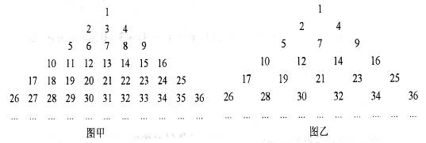

参考答案
1、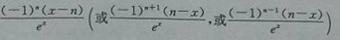
2、①③
3、①④⑤
4、
5、
6、－4
7、③④⑤
8、B
9、
10、①④
11、（45,40）

